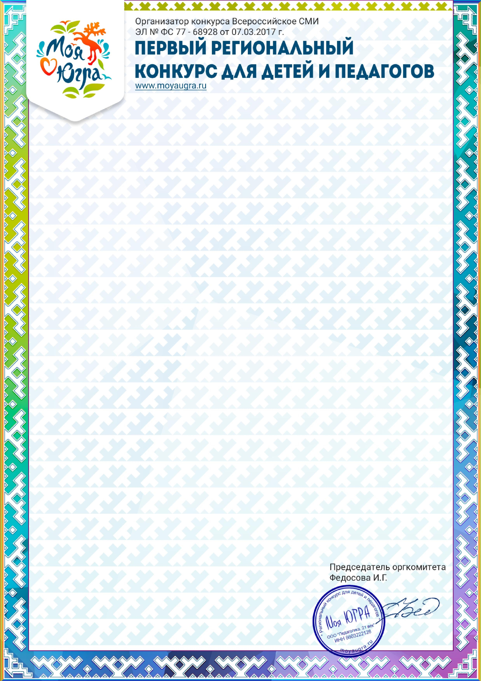

Диплом
Награждается
Грошева Ольга Валентиновна
Воспитатель
МБДОУ №70 "Голубок"
Сургут
Участник викторины:
ПРОВОДНИКОВ МАТВЕЙ
ПОБЕДИТЕЛЬ
(
1
МЕСТО
)
Региональная викторина:
«День Победы»
Дата поступления работы:
Номер диплома:
23.05.2023
6548

